主題：同仁反應意見的管道及處理情形
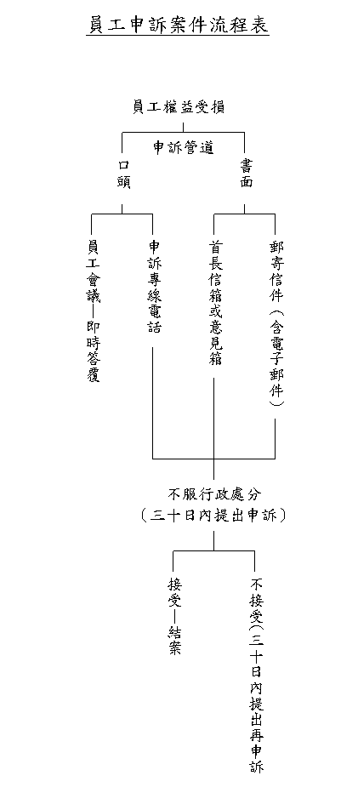
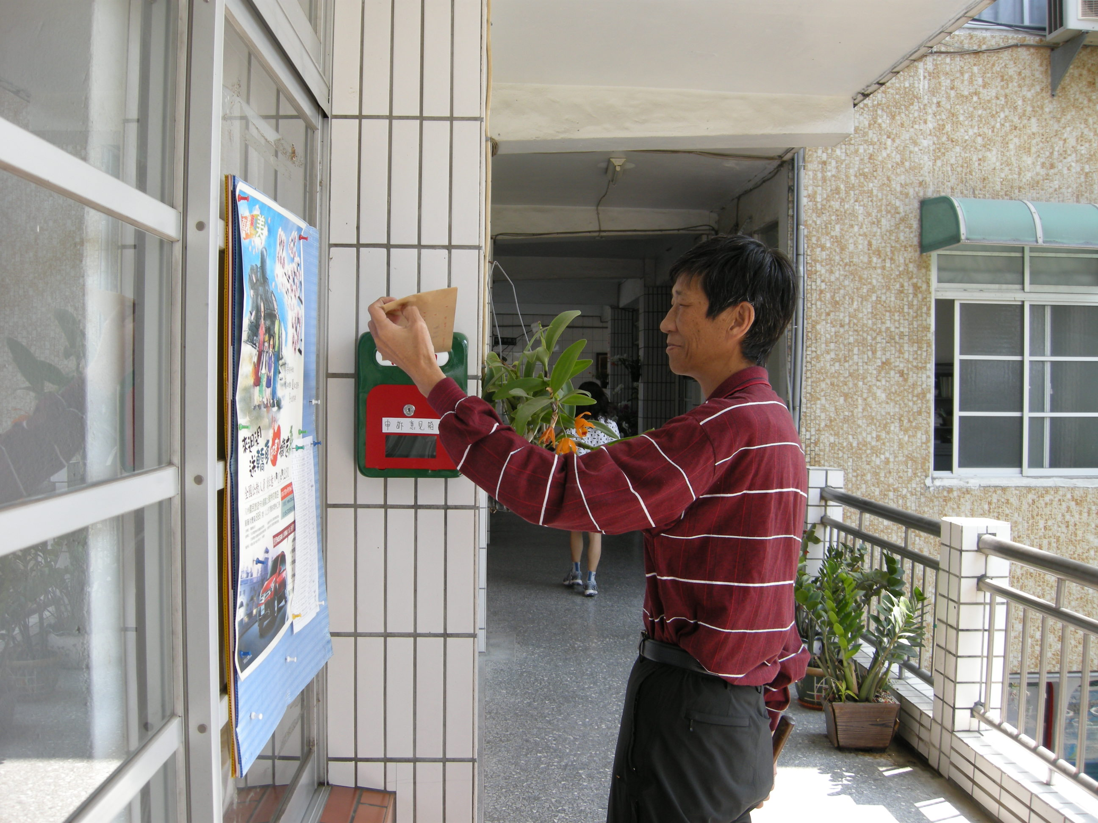 | 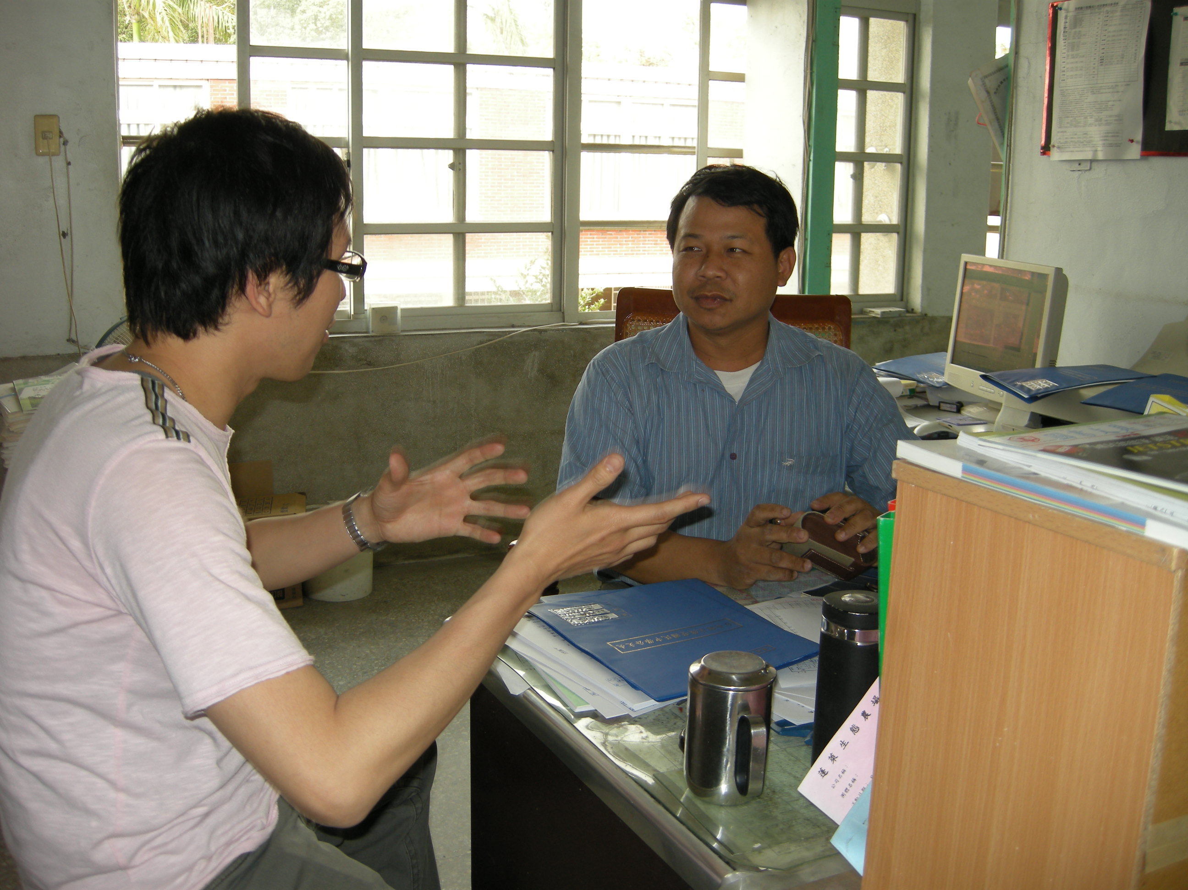
透過申訴意見箱書面反應 | 直接洽人事人員反應
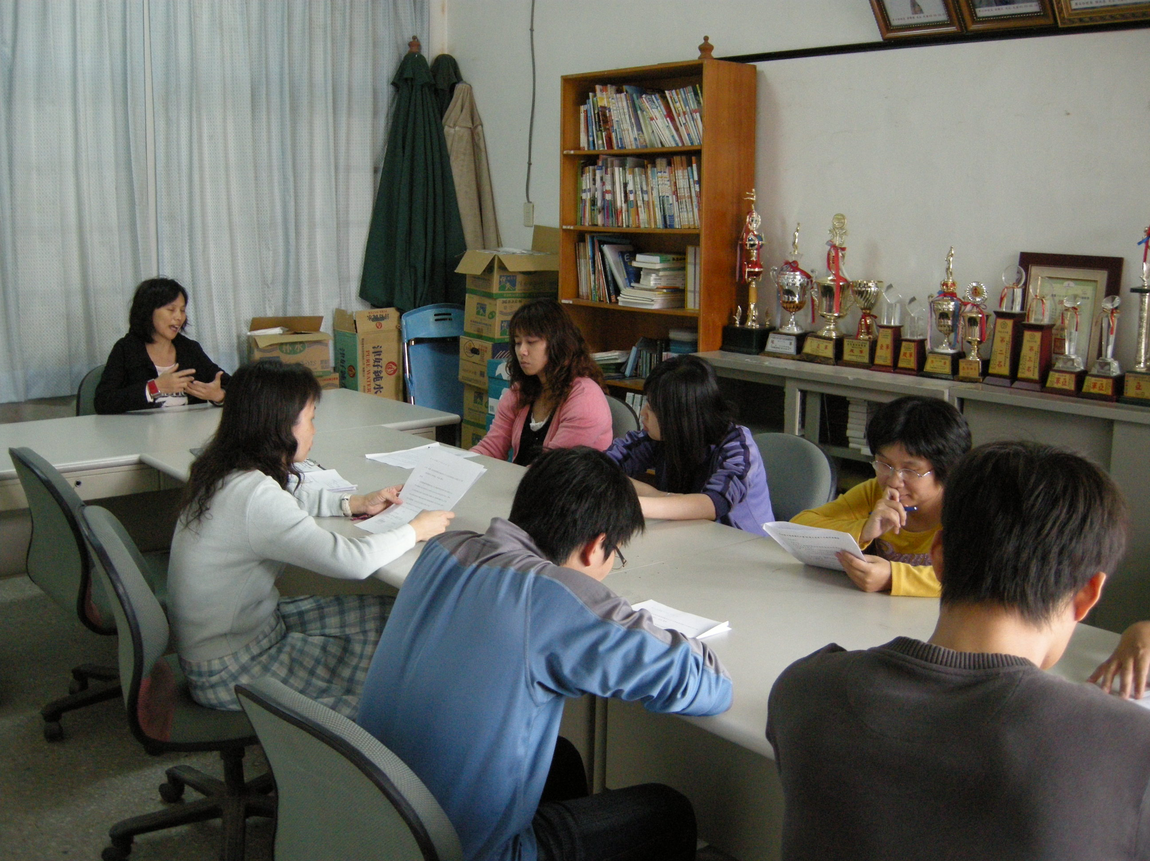 | 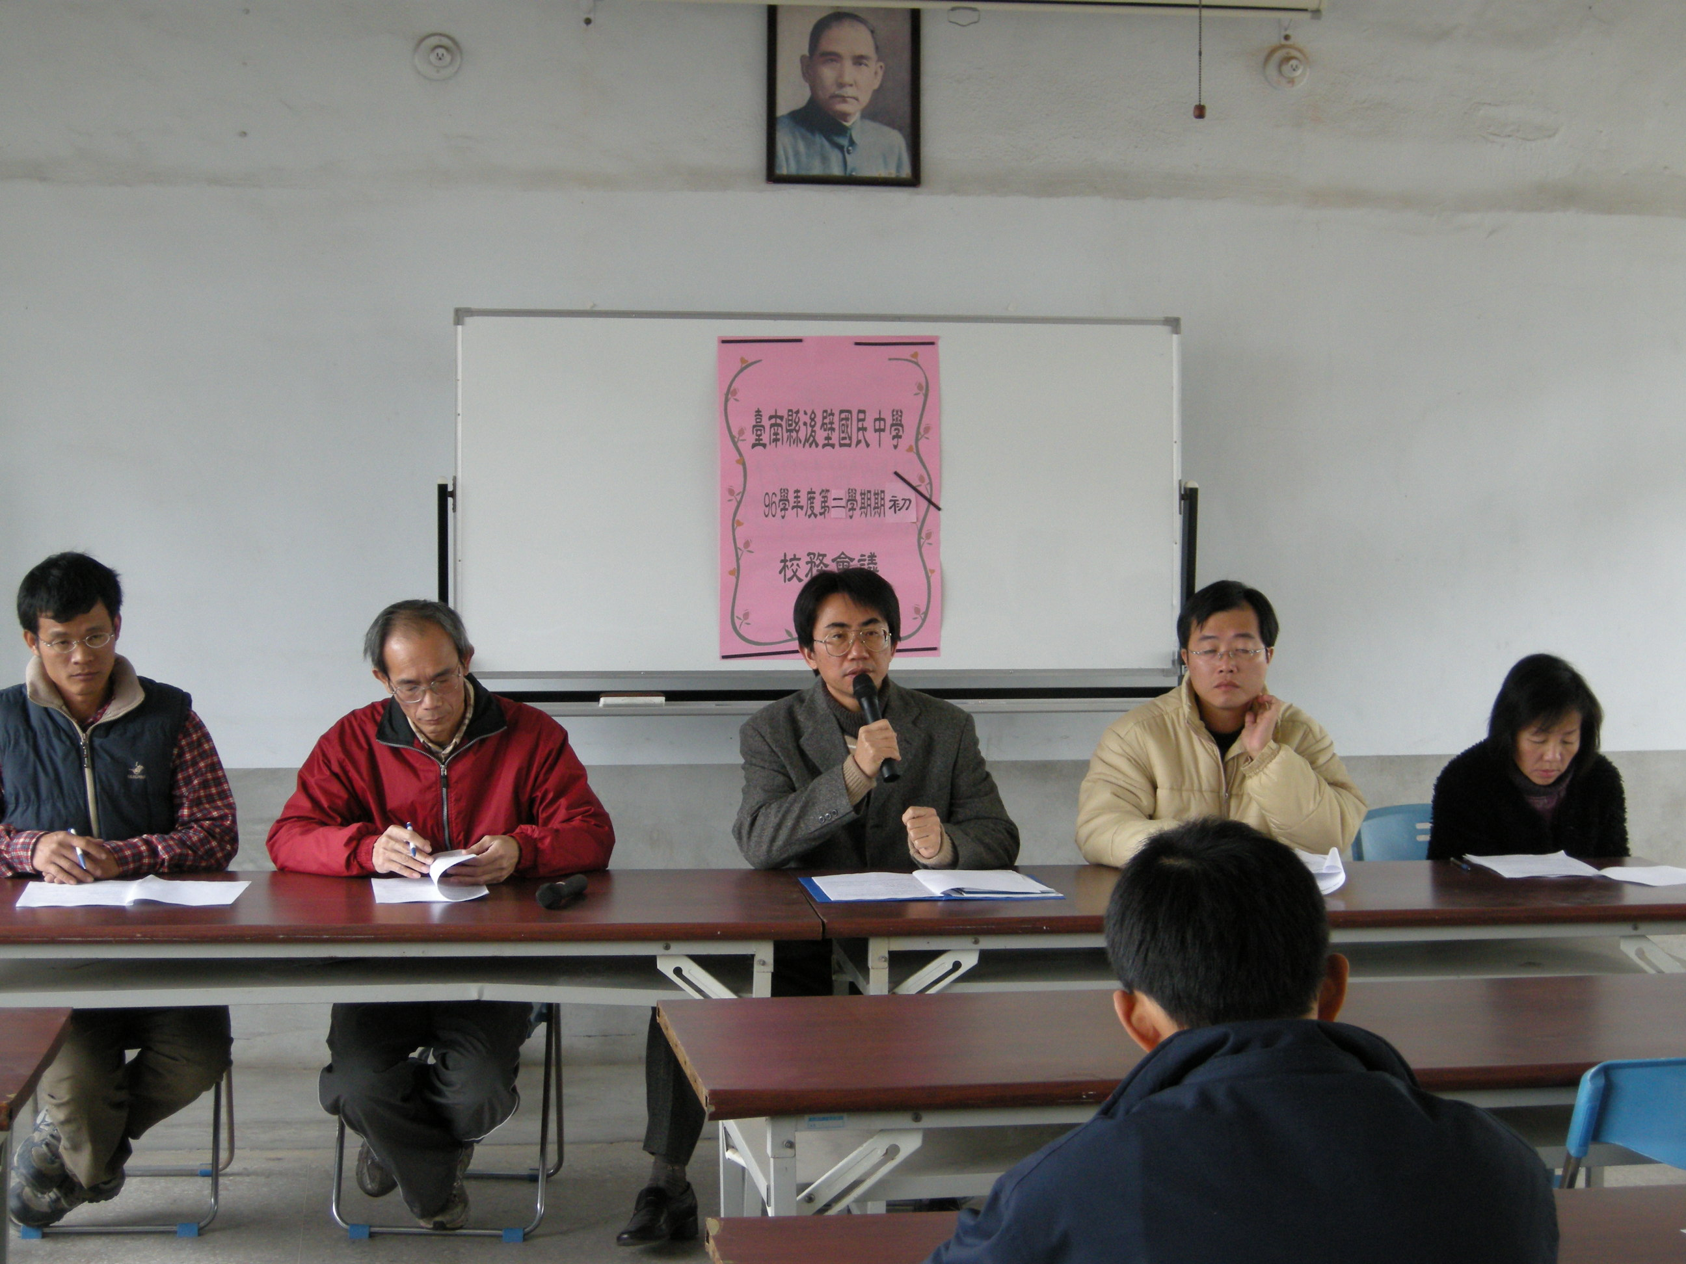
於審查會中請當事人現場說明 | 於會議中直接答覆員工所提出之問題

